Отчет

о проведении мероприятий, посвященных 100-летию классика чеченской литературы Арби Шамсудиновича Мамакаева

в МБОУ «Джагларгинская СШ».

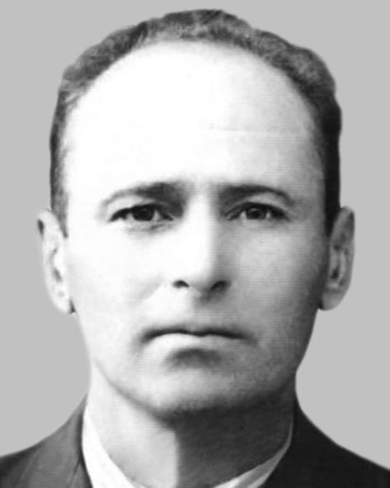

В 1 декабря 2018г. в МБОУ «Джагларгинская СШ» библиотекарь школьной библиотеки Х.Х-А.Муслимова провела мероприятие, посвященное 100-летию чеченского советского писателя, переводчика, основоположника вайнахской литературы, классика чеченской литературы Арби Мамакаева.

Хадижат Хож-Ахмадовна ознакомила детей с биографией Арби Мамакаева и его творчеством. Дети с большим вдохновением читали произведения А.Мамакаева.

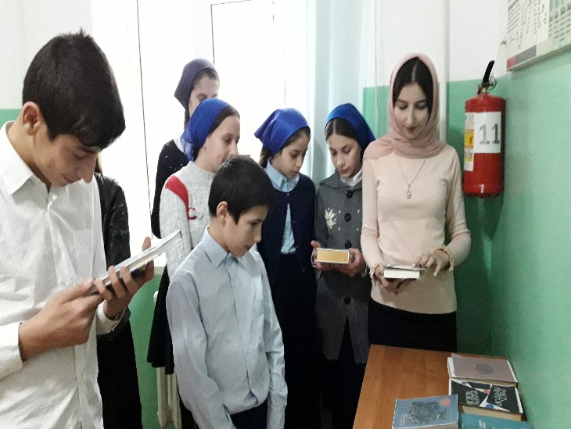 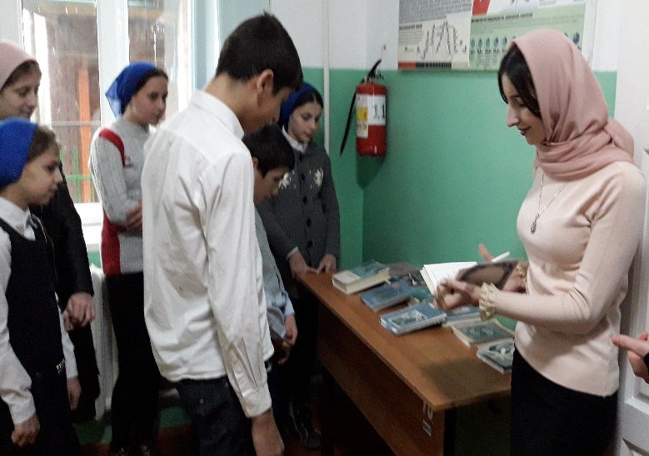

Родился Арби Мамакаев 2 декабря 1918 года в семье крестьянина в селе Нижний Наур. Детство Арби Мамакаева совпало с периодом ожесточенных схваток Советской власти с местной контрреволюцией. В 1921 году отец поэта Шамсуддин и дядя Юсуп - бывшие красные партизаны – пали от рук контрреволюционеров. Рано осиротел и с 1924 года воспитывался в детдоме в селе Серноводском, где окончил неполную среднюю школу. В 1936 г. А. Мамакаев заканчивает Грозненский рабочий факультет (рабфак), в 1938 г. - Высшие курсы драматургии. В 1935 г., совмещая работу с учебой, начинает трудовую деятельность: вначале – корреспондентом газеты «Ленинский путь», затем – диктором Чечено-Ингушского радиокомитета.

Арби Мамакаев прожил недолгую жизнь, его преследовали власти, сажали в тюрьмы…

В 1941 году по ложному доносу арестован первый раз по обвинению в контрреволюционной деятельности, хотя он всем своим творчеством демонстрировал преданность советской власти: написал немало военно-патриотических стихов, в театрах ставились его пьесы «Гнев», «Разведка» и «Матрос Майрбек», воспевающие доблесть Красной Армии на фронтах. Шесть месяцев провел он в тюрьме, но вменяемая ему, вымышленная вина - контрреволюционная деятельность - не была доказана.

После освобождения из тюрьмы Арби работа л старшим консультантом Союза писателей Чечено-Ингушетии. Но его опять арестовали и даже пытали в Ростовской тюрьме. Высказавшись против переселения народов Северного Кавказа, снова был арестован. Последовала ссылка в Магадан, продолжавшаяся до 1956 года. В сохранившемся наследии поэта нет стихотворений за годы ссылки. Затем началась ГУЛАГовская эпопея поэта. Его назначили лагерным писарем, что немного облегчило жизнь поэта в ГУЛАГе.

Четырнадцать долгих лет провел А. Мамакаев на Магадане. Там он освоил несколько профессий, был настойчив в желании выжить и рассказать когда-нибудь о пережитом.

В годы ГУЛАГовской эпопеи А. Мамакаев познакомился и подружился со многими известными людьми: народным артистом СССР Г. Жженовым, знаменитым ракетостроителем С. Королевым, писателем А. Солженицыным (рукописи его рассказов, подаренные им поэту, до сих пор хранятся в музее А. Мамакаева), замечательной певицей Л. Руслановой (в музее хранятся пластинки с записями ее песен, подаренные ею Арби) и другими. Все это и давало ему силы жить.

После освобождения в 1956 г. А. Мамакаев поехал в Казахстан, где жила его семья после депортации чеченского народа. Здесь он начал работать в редакции газеты «Знамя труда». Затем последовало долгожданное возвращение чеченского народа на малую Родину - в 1957 г. Его реабилитировали, восстановили в партии и в должности старшего консультанта в Союзе писателей. Поэт категорически отказался получать партбилет, сколько его ни уговаривали друзья, товарищи и работники обкома партии.

Беспартийному занимать пост в Союзе писателей было невозможно, и Арби остался без работы: перебивался временными заработками в редакциях газет.

Но жить оставалось поэту уже недолго. Все пережитое сказалось на его здоровье, и ровно через год перестало биться сердце этого мужественного человека, борца, талантливого, разносторонне одаренного поэта, достойного сына чеченского народа.

Многогранный творческий талант в Арби Мамакаеве проявился рано. Свое первое стихотворение «Рабфак» он написал в 1934 г., публиковаться начал с 1936 г., в 1938г. стал членом Союза писателей. В творчестве писателя, которое, к сожалению, продолжалось всего около десяти лет, четко прослеживаются два периода: первый охватывает 1934- 1941г., когда были написаны основные и лучшие стихи, поэмы, пьесы и повести, сделаны лучшие переводы, созданы лучшие публицистические произведения А. Мамакаева, второй - 1956-1958 г..

Первые стихи Арби Мамакаева были опубликованы в 1934 году. Первый сборник «Волны Терека» вышел в 1940 году. Одним из наиболее известных произведений поэта является поэма «Аслага и Селихат». А.Мамакаев автор произведений «Гнев», «Разведка», «Матрос Майрбек», «Повесть», «В родной аул» и ряда других. Многие его стихи стали классикой чеченской литературы. На эти стихи написан целый ряд песен, которые популярны до сих пор. Активно занимался переводом произведений русской литературы на чеченский язык. В частности, он первым перевёл лирику Михаила Лермонтова: «Ангел», «Казачья колыбельная», «Горные вершины», «Прощай, немытая Россия» и др.

В 1958 году поэт умер в доме своего друга, народного писателя Чечни Абузара Айдамирова.

В память об Арби Мамакаеве в 1989 году в селе Надтеречном Чеченской Республики по инициативе единственного сына Арби Мамакаева — Эдуарда Арбиевича, председателя правления Союза писателей Чечни, который сейчас является директором музея, открыт Литературно-мемориальный музей его имени.

2 декабря 2008 года в селе Надтеречном открыт памятник Арби Мамакаеву.

В стихотворении « Воспоминание» он пишет с такой любовью о своем детстве.

Дагалецамаш

|  |  |  |
| --- | --- | --- |
| I Бералла-м сан хьайчух  Тера хир, я хир яц, ХIетахьарчу сан ирсах Хьоьгийла-м ян а яц, Амма шен жималлех Безам а бовр бац, Къаналла цаезарх, Мел дезарг хир дац… | IX  Моьттура цара сайна  Хьехар до, дог хууш:  «КIант илли ала ахь  Хезначех, долчех гуш,  Ткъа оха Терк ма-дду  Хьан аз, тхайн аз лоруш,  Аренца даржор ду,  Хьо а тхайн кIант лоруш…» | XVII Хено вайн Iамийна Кегийнаш хир бу, ХIинца ирс кховдийна, Юьртахь тхан ловзуш. Хийла гIум кегийна, Терк хьаьъна хир ду, ХIетахь тхо левзина Ларш дIа а йойуш. |
| II ХIетахь сайн… ХIетахь сайн Деноша хьоьстура со, Хьоьстуш я тергам беш Дай-наний-м дацара. Аьрха бер, аьрха бер Хилла схьавогIура со, Боберах мисхал а Тера а-м вацара. | X ГIум гIаттош мох баьлла, Терк, терсаш, шагделча, Цхьаллехь сайн шекваьлла Хийла ас хаьттина: «Черчашха даръелла, Мохца шайн шок етташ, Шу стенна Iаржъелла, ХIай Теркан тулгIенаш?..» | XVIII Шена со тIевийлла, Лечкъаргех ловзуш, Бешара шалго кхор Хадийна хир бу. Хийла тIелахвелла, Замано хуьйцуш, КетIара къена чхар Кагбелла хир бу. |
| III Беттаса кхеттачу Буьйсанца берашлахь Туьйранаш дуьйцура ас КетIарчу тIулга тIехь.  Кханенга сатуьйсуш, Седарчийн сийналлехь, Ойла еш, Iуьллура со Бешарчу чардакх тIехь. | XI Ткъа цкъацкъа тийначу Деношкахь мехнашца Хуьлура Терк, йистерчун Дог хьостуш шен гIарца. «Хьо стенга сихделла, Хьоме Терк? – олура ас, – Тарлой со ван хьоьца Дуьнене тоха бIаьрг?» | XIX Баккхаллийн могIаршца Совдегарш хьийзинчу Тхан юьртан майданах Маьлхан беш хилла. Шайн дечкан семнашца Ворданаш цIийзинчу ЛапгIанийн урамийн Сурт хийцаделла. |
| IV Неврехь сайн бераллин Мур хIетахь ас боккхуш, Гечошца Теркан гах Вуьйлуш, сакъералуш, Хьуьнхарчу уьшалшкахь Бедашна гIаж кхуьйсуш, Лелара со, деха де Дац а лой, сакъералуш. | XII Цецвуьйлуш хьоьжура со Бердашца хьал-охьа, Хил дехьахь шерачу Аренгахь машене, Сатуьйсуш хьоьгура со, Генна и йоьддучхьа  КIордолца дIаихна, Ца гинчохь воссаре. | XX Ткъа хIинца со хIетахь Леллачохь гIелонца, Бераш го наг-наггахь Гуллой шайн тобанца, Амма уьш-м, со санна, Гуш долчух Iабаций, ДагIац цу ирзошка, Делхо шайн дог, дакъий. |
| V Бовхачу малхо со Ца кхоош воттура, РегIахь я тогIешкахь ДогIнаша тIунвора. Ганза дерг ган гIерташ Водий со лелара, Мел кхерстарх, ца Iебаш, КIадлой цIа воьрзура. | XIII И кхеттал лоцучу Сан жимчу хьекъална Моьттура и, ловзуш, Хазахета дIаслела. ЙогIура и, лар юьтуш Мокхачу асанан, Туьйранахь бийцинчу Саьрмиках таръелла. | XXI Тхан дадин бераллел Сайниг а тоьлура, Кхераниг цу сайчул БIозза сов тоьлуш ю,  Делара со бер хIинца Цаьрцанна ишколехь… Уьш дац ткъа кхетамца Кхуьуш дерш Нохчийчохь! |
| VI Ялх-ворхI шо хьалхарчу ТIемийн ларш а лоьхуш, Эвлайисттехь саьнгаршца ХIоьънаш а карадеш, Баккхийчийн хьехаршка ЛадоьгIуш, ойла еш, Лелара со берашца, Хиндолчуьнга сатуьйсуш. | XIV Цу хенахь тхайн юьртахь Хиллачех цхьаццадерш, Заманийн аьнгалех Чекхъхьаьжча, дагадогIу. Стохкалера гIан санна, Дицделла хийла гIуллакх, Туьйранийн сурт санна, Халла суна дагадогIу. | XXII  Уьш ду – и ирсенаш – Ярташкахь, гIали чохь Леттачийн, и лоьхуш ТIаьхьешна. Царалахь Ловзийта, Iамийта Ас а дIахоьцур ву Сайн кIант, ткъа – масийтта Сов сол и тоьлур ву! |
| VII Нанас ца хьистина Сайн дог цхьа гIелделча, Воьдуш со хиллачу Ирзон сурт дагадогIу. Цигахь со цхьан висча, Дагахь дерг Iаьткъича, Сулу тIехь кхоьллинчу Мукъаман аз дагадогIу. | XV «Бераш, юрт, урамашкахь Суьйренашца ловзарш… Воьду со. Вай къастарх, Хийцамаш боцуш. Хир ду-кх вай, хан яларх, Цхьабосса…» – моьттуш, Къаьстира со тхайн юьртах, ВорхI шо сайн кхочуш | XXIII Ткъа со? Со къанлур вац, Шераша хан идорх, Сан дог а гIеллур дац, Мел чIогIа къахьегарх. Къона ву, могуш ву, Тоам бо ас вахарх, Тоъал ницкъ соьгахь бу. – Со а вац ткъа ирсечех?! |
| VIII Со бертал бай тIехь, сайн Когаш а ловзабеш, Ма Iиллар-кх хIетахь, дайн Иллеш а декадеш. Ткъа тулгIеш, берашха Качлой, со Iехавеш, Ма хуьлур-кх вайн боцчу Маттахь соь къамел деш. | .        XVI ЭхI! Иштта-м ца хилла, Хилла дац иштта! Едда хан. Бералло Геннахь тIам бетта. ХIеттахье тIе буц яьлла, Ширлехье кхетта, Денойн цу тулгIеша Бералла яьхьна… |  |

В стихотворении « К сыну» А.Мамакаев пишет

Хьайн мехкан, хьайн халкъан  
Ирс дебна аьлла,  
Догдика хиллачу  
Сирлачу дийнахь,  
Дуьненах воккхавеш,  
Самалха даьлла  
Хьо велахь, къонахчун  
Дог ду хьан кийрахь!

О безмерной любви к родине говорят его слова из стихотворения «Земля Кавказа»

Ирс долуш хилла вац уьйрех дIатилча,  
Даймахках ваьллачун  дог хуьлу ирча,  
Векхалой хилац стаг  сахьийзош вахахь;  
Цундела лаьар-кха, Iожалла ягIахь,  
Сайн каш а хьан лаьттахь хуьлийла, дагIахь!

Арби Мамакаев — один из  любимых поэтов в Чечне. Он вписал в чеченскую литературу очень важную страницу: его задушевная лирика всегда будет нужна людям.

